报告信息网上公开表
用人单位名称 | 淄博贝希斯泵业有限公司Z22A05088
地址 | 山东省淄博市博山开发区祥和路11号
联系人 | 孙辉
项目类别 | 检测
项目组人员 | 李晋、王召勇、徐振振、刘峰
现场调查人 | 唐海英、苏笑笑 | 现场采样人 | 李晋、王召勇、徐振振、刘峰
现场检测人 | 李晋、王召勇、徐振振、刘峰 | 用人单位陪同人 | 孙辉
现场采样与检测时间 | 2022.5.26
现场调查  照片 | 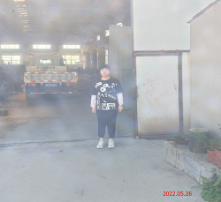
现场采样  照片 | 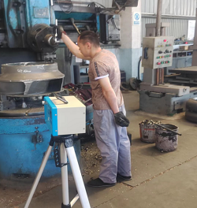
现场检测  照片 | 